Уровень ОУ: начальное общее образование

Тема актуального педагогического опыта: логопедическое мероприятие для детей с ОВЗ, обучающихся 2,3 общеобразовательных классов в рамках Недели начальной школы «Путешествие на берег моря»
Форма предъявления АПО: методическая разработка
Краткая аннотация: Данный методический продукт входит в блок логопедических мероприятий, логопедических занятий, внеурочных занятий по теме «Здоровьесберегающие технологии» методического пособия «Применение современных технологий в воспитательной деятельности логопеда с обучающимися с ОВЗ», которое я разрабатываю. При работе с обучающимися с ОВЗ, имеющими ЗПР, применяются различные коррекционно-развивающие, воспитательные, педагогические технологии, позволяющие добиваться положительной динамики в обучении и воспитании. В настоящее время развитие педагогики открывает большие возможности в поиске средств, форм и методов воспитания и обучения. Применение традиционных и нетрадиционных здоровьсберегающих технологий в профессиональной деятельности логопеда как на занятии, так и во внеурочное время способствует формированию у обучающихся с ОВЗ ценностного отношения к психоэмоциональному и физическому здоровью.

Ключевые слова: ОВЗ, ЗПР, логопедические занятия, здоровьесберегающие технологии, инклюзия, школа, обучение, воспитание, коррекция.

Муниципальное общеобразовательное учреждение
средняя школа №4 «Центр образования»

Методическая разработка
логопедического мероприятия для детей с ОВЗ,
обучающихся 2,3 общеобразовательных классов
в рамках Недели начальной школы
«Путешествие на берег моря»

Автор: Валова Анна Сергеевна,
учитель-логопед

Тутаев
2019

Актуальность. Современная роль образования, приоритетом которого является воспитание, зафиксирована в важном государственном документе — Федеральном законе «Об образовании в Российской Федерации». В основу Федерального государственного образовательного стандарта начального общего образования (ФГОС НОО) для обучающихся с ОВЗ положены деятельностный и дифференцированный подходы, осуществление которых предполагает: признание обучения и воспитания как единого процесса организации познавательной, речевой и предметно-практической деятельности обучающихся с ОВЗ.
Данное мероприятие входит в блок логопедических мероприятий, логопедических занятий, внеурочных занятий по теме «Здоровьесберегающие технологии» методической разработки «Применение современных технологий в воспитательной деятельности логопеда с обучающимися с ОВЗ».
При работе с обучающимися с ОВЗ, имеющими ЗПР применяются различные коррекционно-развивающие, воспитательные, педагогические технологии, позволяющие добиваться положительной динамики в обучении и воспитании. В настоящее время развитие педагогики открывает большие возможности в поиске средств, форм и методов воспитания и обучения.
Применение традиционных и нетрадиционных здоровьсберегающих технологий в профессиональной деятельности логопеда как на занятии, так и во внеурочное время способствует формированию у обучающихся с ОВЗ ценностного отношения к психоэмоциональному и физическому здоровью.
Релаксационные упражнения способствуют расслаблению, снятию напряжения. Обычно используются в сочетании с музыкотерапией. Психогимнастика понимается в данном значении как этюд, в основе которого лежит задача снятия напряжения.
Наблюдение и опыт показывают, что игра в песок, рисование на песке позитивно влияет на эмоциональное самочувствие детей, снижает уровень тревожности, агрессивности, создает условия ребёнку обстановки внешней безопасности, внутренней защищённости.
Артикуляционная гимнастика– это совокупность специальных упражнений, направленных на укрепление мышц артикуляционного аппарата, развитие силы, подвижности и дифференцированности движений органов, участвующих в речевом процессе.
Кинезиологические упражнение – это комплекс движений, позволяющих активизировать межполушарное воздействие. Упражнение «Зеркальное рисование», используемое в сочетании с песочной терапией способствует синхронизации работы полушарий, восприятию информации, улучшает запоминание информации.
Самомассаж – это массаж, проводимый самим ребёнком с помощью рук, он позволяет снять эмоциональное и мышечное напряжение. Дети обучаются под руководством педагога.
Музыкотерапия - это метод, использующий музыку в качестве средства коррекции эмоциональных отклонений, страхов, двигательных и речевых расстройств, отклонений в поведении, при коммуникативных затруднениях. Это лекарство, которое слушают.
Использование на занятии элементов хромотерапии, а именно использование синего цвета, что символизирует спокойствие.
Логоритмические упражнения с использованием музыкотерапии создают положительный эмоциональный фон, снимают тревожность, стимулируют двигательную функцию; развивают и корригируют сенсорные процессы (ощущение, восприятие, представление), растормаживают речевые функции; развивают чувства ритма, темпа, времени, нормализуют просодическую сторону речи. Дыхательные упражнения улучшают ритмику организма, развивают самоконтроль и произвольность. Глазодвигательные упражнения позволяют расширить поле зрения, улучшить восприятие.
Характеристика группы обучающихся: дети 2,3 общеобразовательных классов с ограниченными возможностями здоровья, имеющие недоразвитие речи системного характера, обусловленного задержкой психического развития.
У детей данной категории наблюдается:
-нарушение лексико-грамматического развития речи: лексический запас резко ограничен, в пределах обихода, качественно неполноценен (неправомерное расширение или сужение значений слов; ошибки в употреблении слов; смешения по смыслу и по акустическому признаку);
-несформированность грамматического строя речи: неточное использование предложно-падежных конструкций, присутствие множественных аграмматизмов;
-психологические особенности: недостаточная наблюдательность по отношению к языковым явлениям, недостаточное развитие способности к переключению, недостаточное развитие словесно-логического мышления, недостаточное развитие самоконтроля, преимущественно в области языковых явлений, недостаточная сформированность произвольности в общении и деятельности.
Цель: создание условий для формирования у детей навыка использования приемов сохранения здоровья: восстановления сил, развития переключаемости, снятия напряжения, стимуляция работоспособности и мышления.
Задачи:
Коррекционно- образовательные: упражнять строить предложения, добавляя слова по смыслу; формировать умение давать точный, полный ответ на вопрос, используя синтаксические конструкции; закреплять лексический словарь на тему «морские обитатели».
Коррекционно- развивающие: развивать зрительное внимание и восприятие; развивать навык правильного дыхания; развивать общую, тонкую и артикуляционную моторику; развивать координацию речи с движением; развивать тактильную чувствительность; развивать чувства ритма.
Коррекционно-воспитательные: воспитывать навык сотрудничества в паре, группе на логопедическом мероприятии; воспитывать самостоятельность, инициативность; воспитывать доброжелательность, ответственность; воспитывать ценностное отношение к своему здоровью.
Метапредметные УУД:
Познавательные: выдвигают гипотезы и их доказывают; используют знаково-символические средства; самостоятельно создают способы решения проблем творческого и поискового характера на основе метода рефлексивной самоорганизации; осознанно и произвольно строят речевые высказывания.
Регулятивные: ставят цель; обладают саморегуляцией как способностью к мобилизации сил и энергии, волевому усилию и преодолению препятствий, оценивают работу товарища, выполняют действия схематизации и моделирования, оценивают собственную деятельность.
Коммуникативные: выражают свои мысли с достаточной полнотой и точностью; учитывают разные мнения; адекватно используют речевые средства для решения коммуникационных задач; планируют учебное сотрудничество с учителем и сверстниками;
Обучающиеся получат возможность для формирования следующих личностных УУД: адекватно понимают причины успеха (неуспеха) в учебной деятельности; формируют внутреннюю установку на здоровый и безопасный образ жизни
Тип занятия: занятие отработки умений и рефлексии.
Формы работы учащихся: фронтальная, парная, индивидуальная.
Необходимое техническое оборудование: компьютер, проектор, интерактивная доска, презентация.
Использованные технологии: проблемно-диалогическая, ИКТ-технология, формирующее оценивание.
Здоровьесберегающие технологии:
Традиционные | Нетрадиционные
артикуляционная гимнастика | песочная терапия
дыхательная гимнастика | кинезиологические упражнения (зеркальное рисование)
глазодвигательные упражнения | элементы цветотерапии (хромотерапии)
психогимнастика | упражнение на расслабление и напряжение
логоритмические упражнения | самомассаж
 | релаксация
Методы обучения:
- По источнику знаний: словесные, практические, наглядные
- По уровню познавательной активности: частично- поисковые
- По принципу расчленения или соединения знаний: аналитический, синтетический, сравнительный.
Материал:
Демонстрационный: доска магнитная, картинки с изображением морских обитателей, картинки с изображением предметов для артикуляционной гимнастики, музыка для логоритмического упражнения, для игры на расслабление и напряжение, для релаксации, для работы с песком.
Раздаточный: магниты, песочные планшеты, коврики, карточки со словами (Мы отправляемся отдыхать на море.), карточки с деформированными предложениями, карточки с текстом «Дельфины» с пропущенными предлогами, карточки с предлогами.
Технологическая карта с дидактической структурой логопедического мероприятия
Основные этапы организации учебной деятельности | Кол-во мин. этапа | Дидактика | Содержание педагогического взаимодействия
 |  |  | Деятельность учителя-логопеда | Деятельность обучающихся | Формируемые УУД
1.Фрмирование потребности | 1 минута | Слайд 1  Слайд 2 | Л: Добрый день, дети! Присаживайтесь!  Л: Ребята, посмотрите, пожалуйста, на слайд и подумайте, что случилось с детьми?  Л: А почему, они устали?  А вы устаете? Что нужно сделать, чтобы восстановить силы? | Дети здороваются и садятся за столы. Отвечают на вопросы учителя.  -Они устали.  -Много занимались, учились.  - Отдыхать. | Познавательные:  - извлекать информацию из серии фотографий  Коммуникативные:  - слушать собеседника и понимать речь других;  - строить устное высказывание в соответствии с коммуникативной задачей.
2.Формирование образа желаемого результата | 1 минута |  | Л: Скоро у нас зимние каникулы, и мы отдохнем! А где можно отдыхать?  Л: Какой отдых более полезен? | -Дома, на улице, можно куда-то поехать  Ответы детей: активный отдых. | Регулятивные:  - планировать учебное сотрудничество с учителем и сверстниками.
3.Мотивация | 1 мин | Приложение № 1 | -Ребята, а хотите научиться отдыхать правильно? Для этого нам нужно отправиться …, но куда, вы узнаете только тогда, когда дружно составите из слов на карточках предложение. | Дети составляют из слов на карточках предложение: «Мы отправляемся отдыхать на берег моря». | Коммуникативные:  - слушать собеседника и понимать речь других;  - строить устное высказывание в соответствии с коммуникативной задачей.
4.Определение темы и постановка цели логопедического мероприятия | 1 мин |  | Ребята, а какая цель нашего занятия? | Научится правильно отдыхать. | Познавательные:  - выдвигать гипотезы (предположения) и обосновывать их;  Коммуникативные: - сотрудничать, вступать в дискуссию, анализировать, доказывать, отстаивать свое мнение.  Регулятивные:  - определять и формулировать цель деятельности на уроке.
5. Построение проекта выхода из затруднения  Дыхательная гимнастика, психогимнастика | 2 минута | Музыка «Звуки природы»  Слайд 3 «Берег моря» | Давайте отправляться, сядем на наши коврики.  Сядьте «по-турецки», выпрямите спину, положите ладони на колени, так чтоб ладони смотрели вверх. Закройте глаза. Теперь вдыхаем воздух носом. Выдыхаем ртом и представляем, что выдыхаем беспокойство, страх, напряжение. А вдыхаем спокойствие, уверенность и легкость. Вдох - пауза, выдох - пауза. Представляем, что мы на берегу моря, волны плещутся о берег, чайки летают над водой и кричат. Горячее солнце ласково греет наше тело.  Открываем глаза, и видим?  Л: Мы с вами теперь на берегу моря. Кого мы можем увидеть в море и на берегу? | Дети садятся на коврики.  Дети выполняют дыхательную гимнастику. Представляют, что они на берегу моря.  Берег моря, солнце, песок.  Ответы детей. | Регулятивные:  - действовать по инструкции.  Коммуникативные:  - слушать собеседника и понимать речь других;  - строить устное высказывание в соответствии с коммуникативной задачей.
Глазодвигательная гимнастика. Обогащение словарного запаса. | 2 минуты | Магниты, магнитная доска  Картинки с изображениями морских обитателей  (медуза, осьминог, морская звезда, морской конек, дельфин, акула) | Л: Я предлагаю вам познакомиться с морскими обитателями. Посмотрите по сторонам, найдите морское животное, прикрепите его на доску, назовите. | Дети находят глазами морских обитателей на картинках, которые расположены в различных местах класса, приносят их, вывешивают на доску и называют. | Познавательные:  - находить и использовать информацию для решения учебных ситуаций.
Самостоятельная работа с самопроверкой по эталону.  Работа в паре с деформированными предложениями. | 5 минуты | Карточки Приложение № 2,3  Слайд 4 | Л: Мы сейчас немного вспомним про морских обитателей. Для вас задание на ваших партах, работаем в парах: вставить слово - название морского обитателя в предложение по смыслу.  Л:Проверим как вы выполнили задания | Дети в парах выполняют задание.  Дети в парах проверяют свои задания, сверяясь с образцом. | Регулятивные:  принимать и сохранять учебную задачу;  - отличать верно выполненное задание от неверного;  - осуществлять самоконтроль.
Артикуляционная гимнастика (за партами). | 2 минуты | Слайды 5-9 | Л: Ребята, картинки с морскими обитателями не простые, на них задания, а какие вы должны догадаться.  Л: А зачем мы ее выполняем? | Ответы детей. Нужно выполнить артикуляционную гимнастику.  Чтобы наша речь была четкой, внятной, правильной и понятной окружающим.  Дети выполняют артикуляционные упражнения. | Регулятивные:  - действовать по инструкции.
Чтение вслух | 1 минута | Карточки Приложения  № 2,3 | Л: Вот теперь, когда мы сделали гимнастику, мы можем четко прочитать те предложения, в которые вставляли слова. | Ученики по цепочке вслух читают по 1 предложению. | Коммуникативные: - слушать и понимать речь других.
Логоритмическое упражнение в сочетании с элементами кинезиологических упражнений на развитие общей и мелкой моторики. | 3 минуты | Музыка «Ах, как хорошо») Слайд 10  Коврики  Карточка с текстом и с упражнениями Приложение №4 | Л: Ребята, сейчас мы свами поиграем в хорошо нам знакомую игру «Рыбки». Под музыку споем и выполним одновременно упражнения. | Дети становятся в пары, припевая слова под музыку выполняют упражнения. | Коммуникативные:  - осуществлять работу в паре.
Самостоятельная работа с самопроверкой по эталону. Работа с деформированными предложениями, где пропущены предлоги.  (индивидуальная работа за партами) | 9 минут | Слайд 11  Карточки Приложение №5,6  Слайд 12 | Л: Посмотрите, что изображено на слайде?  Л: на карточках предлоги. Что необходимо помнить при написании предлогов?  Л: я предлагаю сейчас вам поработать с текстом, в котором пропущены предлоги. Вы должны их вставить по смыслу.  Проверка задания. | ответы детей: предлоги: в, под, на, от, с  Предлоги со словами пишутся отдельно.  Дети выполняют задания индивидуально.  Сверяют со слайдом с слайдом. | Регулятивные:  - отличать верно выполненное задание от неверного;  - осуществлять самоконтроль;  - осуществлять решение учебной задачи под руководством учителя.
Зеркальное рисование на песке | 5 минут | Песочные планшеты  Музыка "Симфония №6" Бетховена, часть 2  Бумажные полотенца | Давайте порисуем, а где мы можем рисовать, находясь на берегу моря?  Л: Да, мы сейчас будем рисовать на песке. А что мы можем нарисовать на песке, связав свой рисунок с отдыхом на море?  Л: Ребята, но рисовать вам предлагаю двумя руками одновременно, как мы это делаем в наших специальных прописях. | Ответы детей.  Нарисуем волны, птиц, солнце и облака.  Ребята под музыку выполняют задания.  Моют руки с мылом. Вытирают руки бумажным полотенцем. | Коммуникативные:  строить устное высказывание в соответствие с коммуникативной задачей.
Игра «Солнце-шторм» (на расслабление и напряжение) | 3 минуты | Музыка «для сна»  коврики  Музыка «Садко» | Спокойная музыка: вы лежите расслабленно, в удобной для вас позе. Музыка громкая, «злая»: вы сжимаетесь, пытаетесь спрятаться. | Дети выполняют движения, лежа на ковриках под разную музыку. | Регулятивные:  - действовать по инструкции.
6.Итог занятия Самооценка, рефлексия, психогимнастка, дыхательная гимнастика | 4 минуты | Карточки с вопросами Приложение №7 | Л: Нам нужно вернуться в школу. И чтобы вернуться, нужно ответить на вопросы. Детям выдаются разные карточки.  Л: За хорошую работу и на память о занятии, которое у нас сегодня прошло на море, примите по ракушке, на которой написана первая буква вашего имени. Ракушки вы можете найти на морском дне, их вам оставили среди камней морские обитатели.  Л: Теперь, закроем глаза, и представим, что мы поднимаемся над морем, летим и приближаемся к школе. Делаем вдох – носом, а выдох ртом. И вот мы с вами снова в школе.  Хорошо поработали и в тоже время отдохнули. Будьте всегда здоровы! Успехов Вам! | Дети читают вопросы и строят речевое высказывание.  Дети по очереди в вазе с камнями «марблс» ищут ракушку с изображением буквы, на которую начинается их имена.  Дети выполняют инструкцию логопеда.  Дети прощаются с логопедом. | Коммуникативные:  - оформлять свои мысли в устной форме, отвечать на вопросы учителя, слышать и понимать речь других.  Регулятивные:  - совместно с учителем и одноклассниками давать оценку деятельности на уроке.

Используемая литература:
- Акименко В.М. Новые логопедические технологии: учебно-метод. пособие/ - изд.2-е. – Ростов н/Д: Феникс, 2009. -105 с.
- Андреева Н.Г. Логопедические занятия по развитию связной речи младших школьников. В 3-х ч. Часть 2.: Предложение. Текст: пособие для логопеда/под ред. Р.И. Лалаевой. -М.: Гуманитар. Изд.центр ВЛАДОС, 2013. -302с.
- Нетрадиционные методики в коррекционной педагогике. / Составитель М. А. Поваляева. – Ростов-на-Дону: Феникс, 2006. – 349 с.
- Выготская, И. Г. Устранение заикания у дошкольников в игровых ситуациях: книга для логопеда. / И. Г. Выготская, Е. Л, Пеллингер, Л. П. Успенская. - М.: Просвещение, 1993. - 223 с.
- Крупенчук, О. И. Научите меня говорить правильно! Пособие по логопедии для детей и родителей. / О. И. Крупенчук. - Спб.: Издательский дом «Литера», 2001. - 208 с.
- Узорова, О. В. Пальчиковая гимнастика. / О. В. Узорова, Е. А. Нефёдова. - М., Аст, Астрель, 2002. – 94 с.

Приложение №1

Мы отправляемся отдыхать на берег моря

Картинки с изображениями морских обитателей
(медуза, осьминог, морская звезда, морской конек, дельфин, акула)

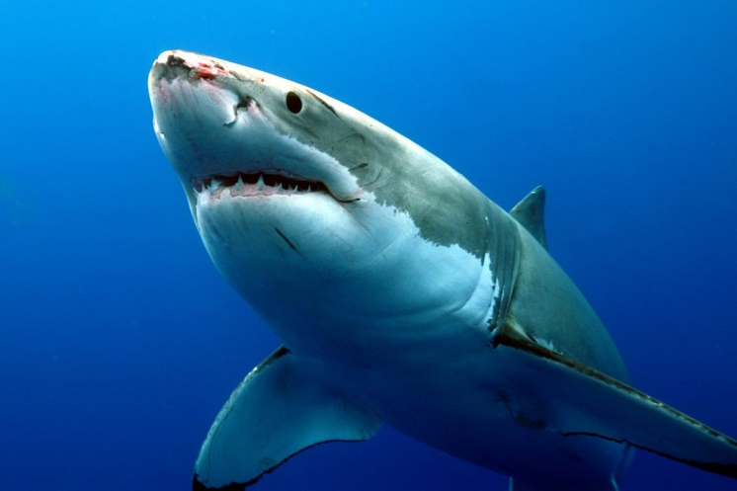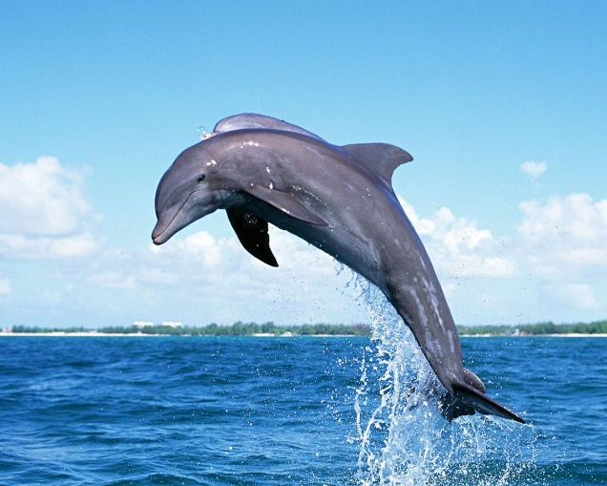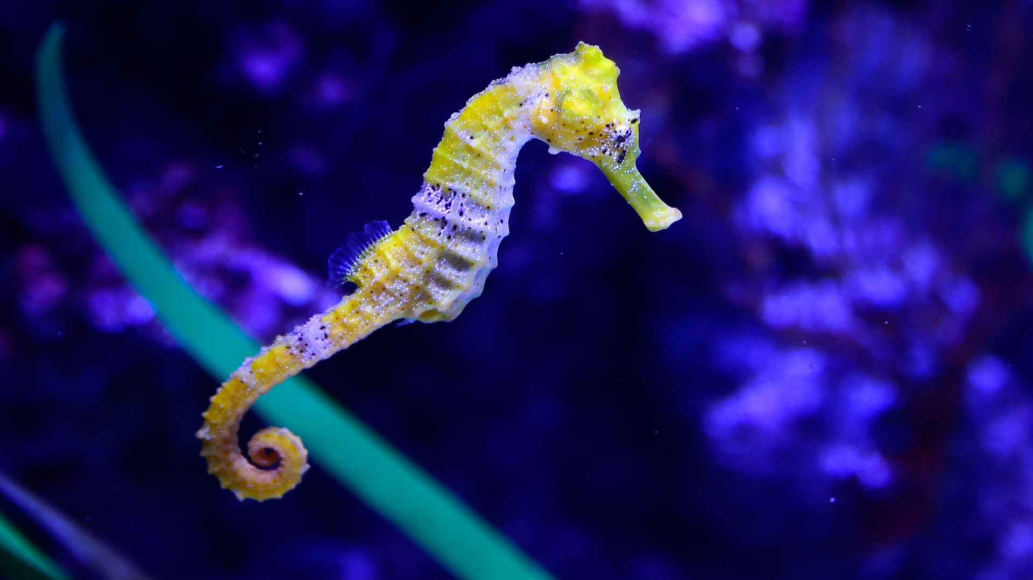

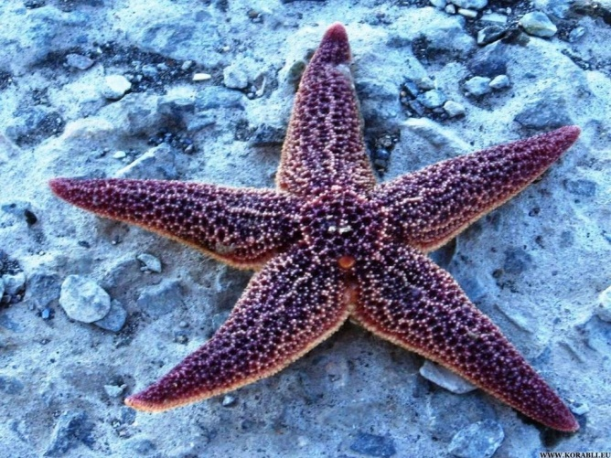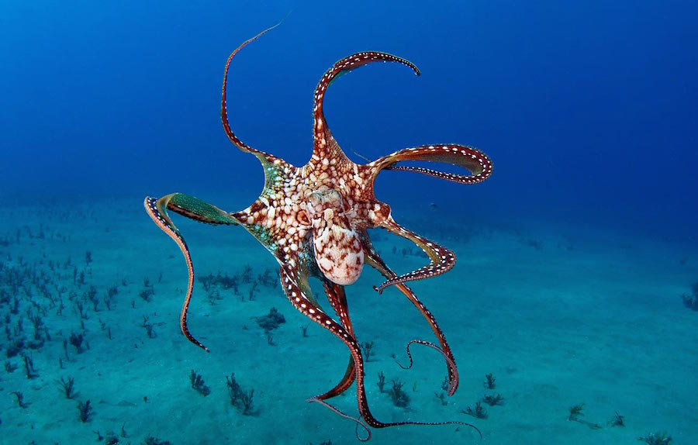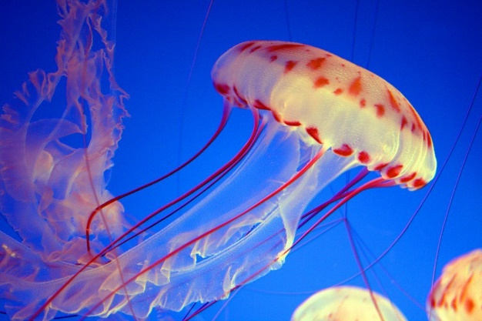

Приложение №2

____________ может вызвать ожог.
У _______________ восемь щупалец.
________________ ___________ малоподвижное морское животное.
У _____________ _____________ голова очень напоминает конскую голову.
______________ морское млекопитающее.
У ________ зубы - страшное оружие.
Приложение №3

Морская звезда

Морская звезда

Морская звезда

Морская звезда

Медуза осьминога

морского конька

Дельфин акулы

Медуза осьминога

морского конька

Дельфин акулы

Медуза осьминога

морского конька

Дельфин акулы

Медуза осьминога

морского конька

Дельфин акулы

Приложение №4

Логоритмическое упражнение в сочетании с элементами кинезиологических упражнений
на развитие общей и мелкой моторики «Рыбки»
(данное упражнение и текст авторская разработка Валовой А.С.)

Рыбки плавают, резвятся. (кулачки-ладошки)
Рыбки любят поиграть. Рыбки быстро уплывают
Ты попробуй их поймать.
Та-та-та-та-та-та (массаж друг другу)

Приложение №5

Дельфины.
Дельфины живут 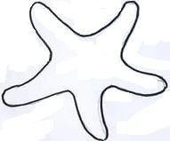 морях и океанах. Дельфины - не рыбы, а млекопитающие. Но они могут долго находиться водой.
Чтобы вдохнуть, дельфины поднимаются 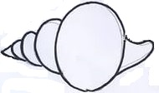поверхность. Дельфины отличаются рыб способом плавания. Они очень дружны человеком.
Приложение №6
в под на от с в под на от с в под на от с в под

на от с в под на от с в под на от с

в под на от с в под на от с
в под на от с в под на от с в под на от с в под на от
Приложение № 7

Что больше всего понравилось?

Что было самое трудное?
Что было интересно делать?
С чем я лучше всего справился?

Какое упражнения я повторю, чтобы отдохнуть?

Что нового узнал?
Презентация к занятию
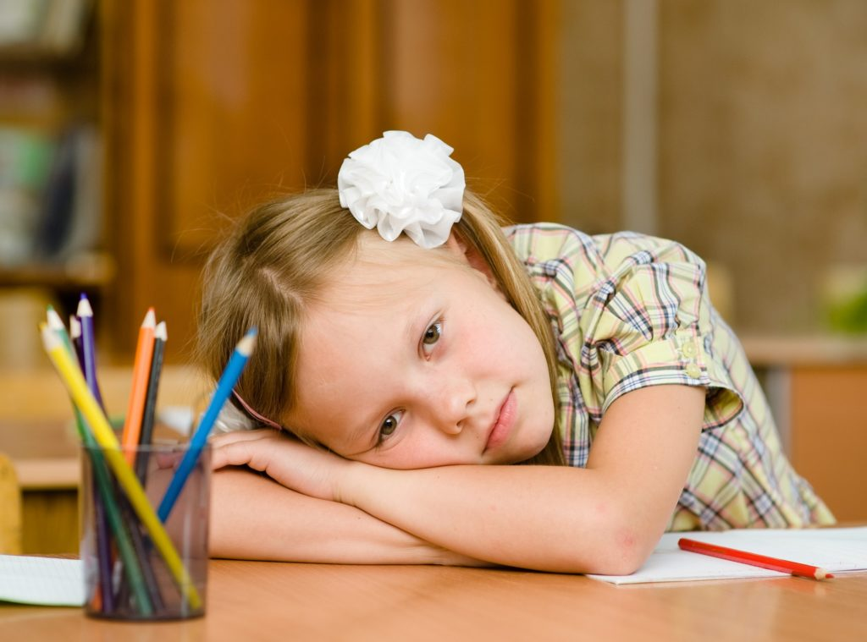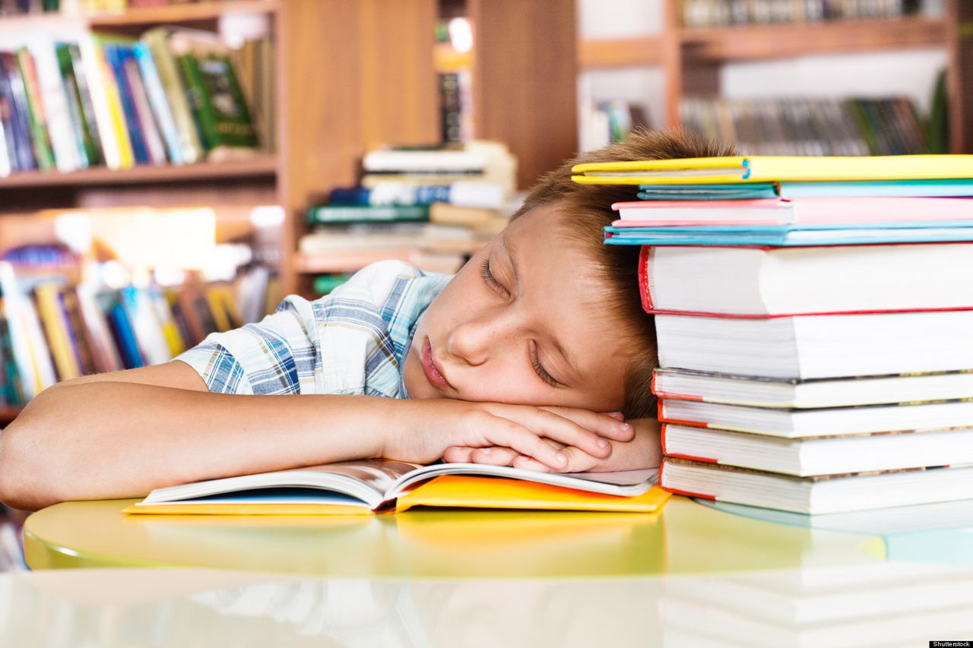
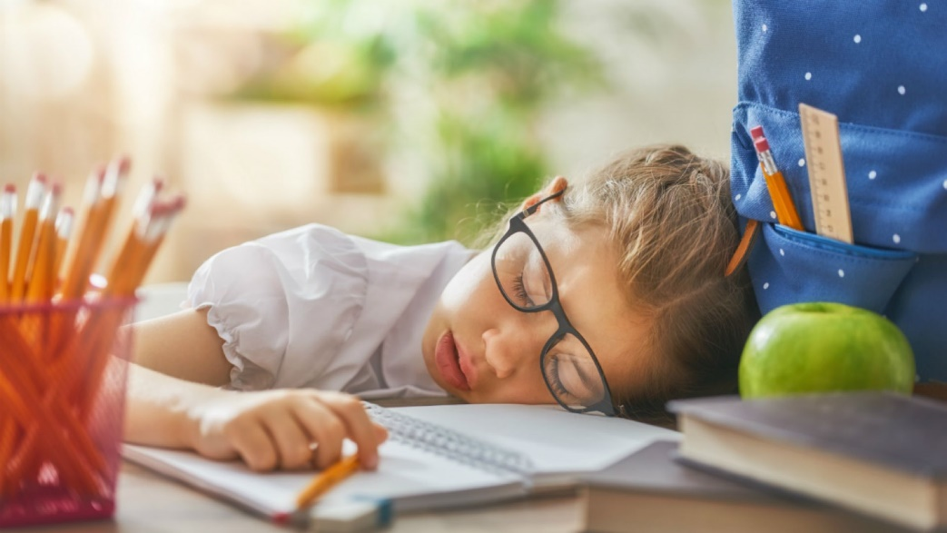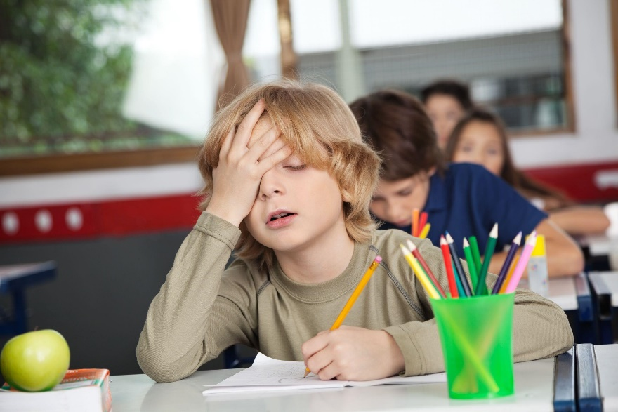
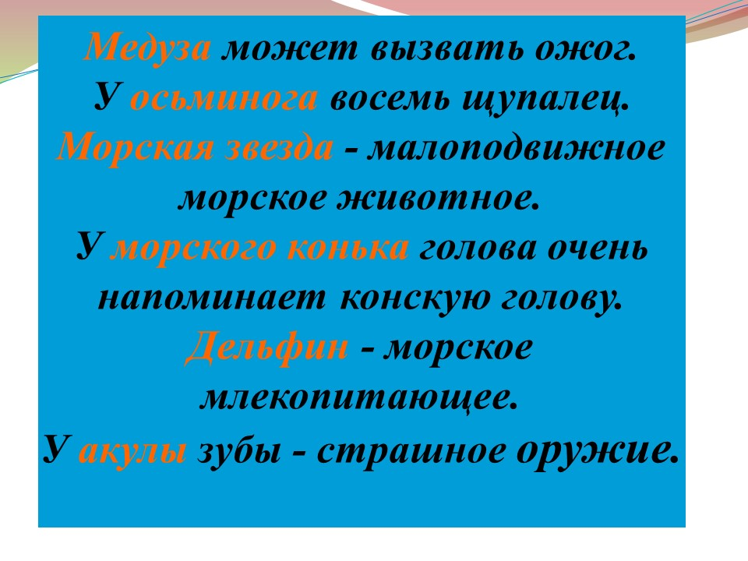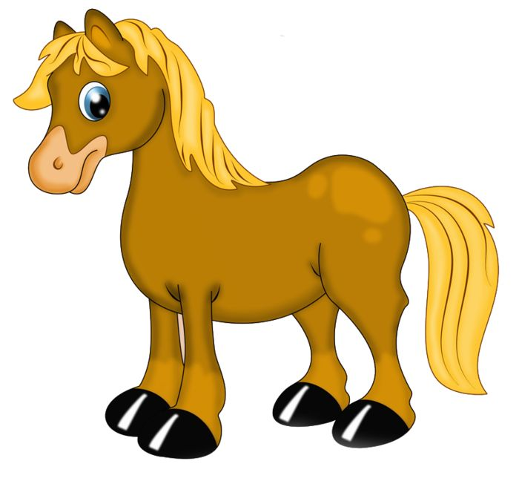

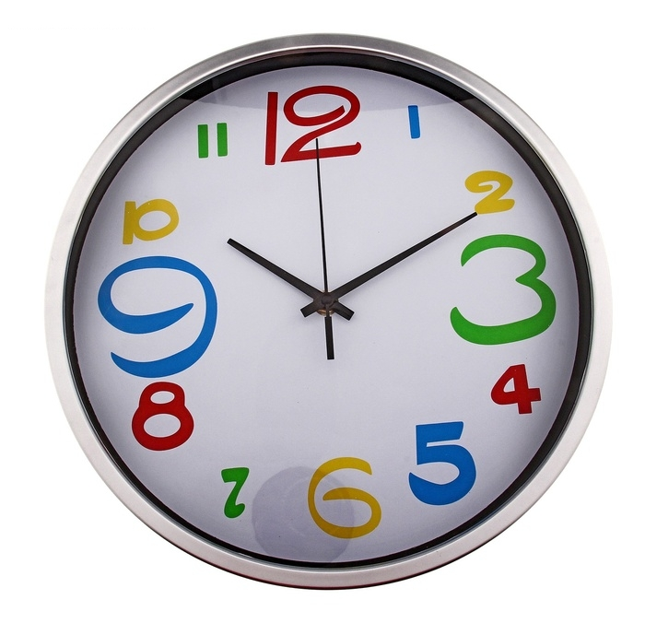
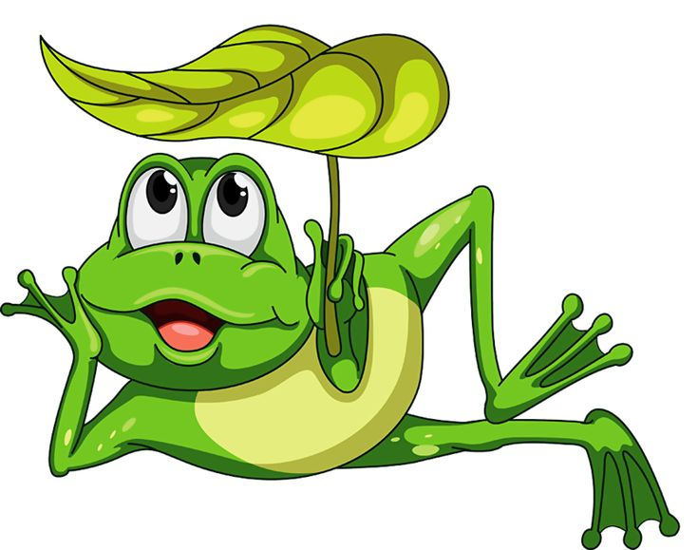

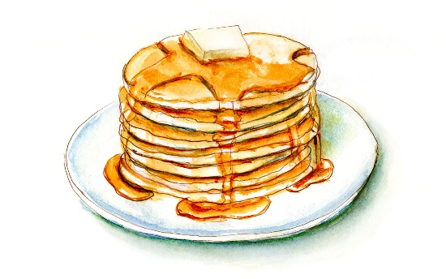

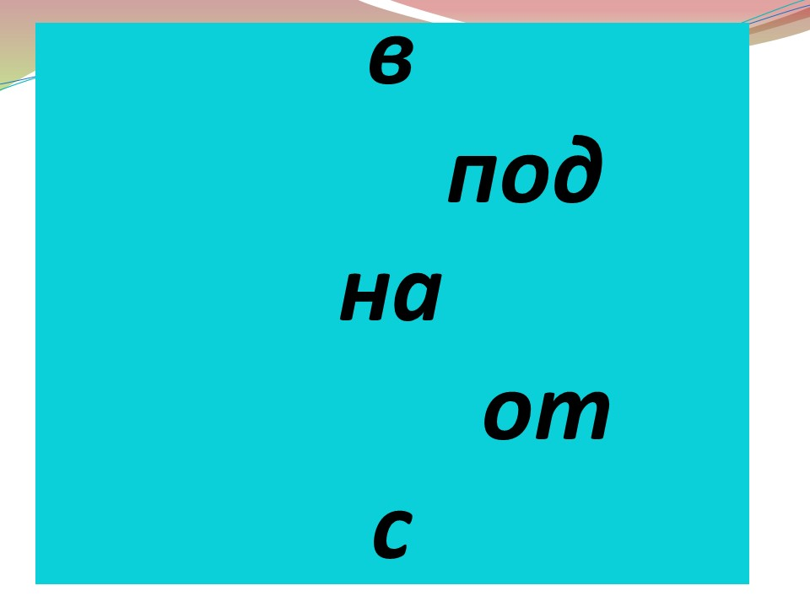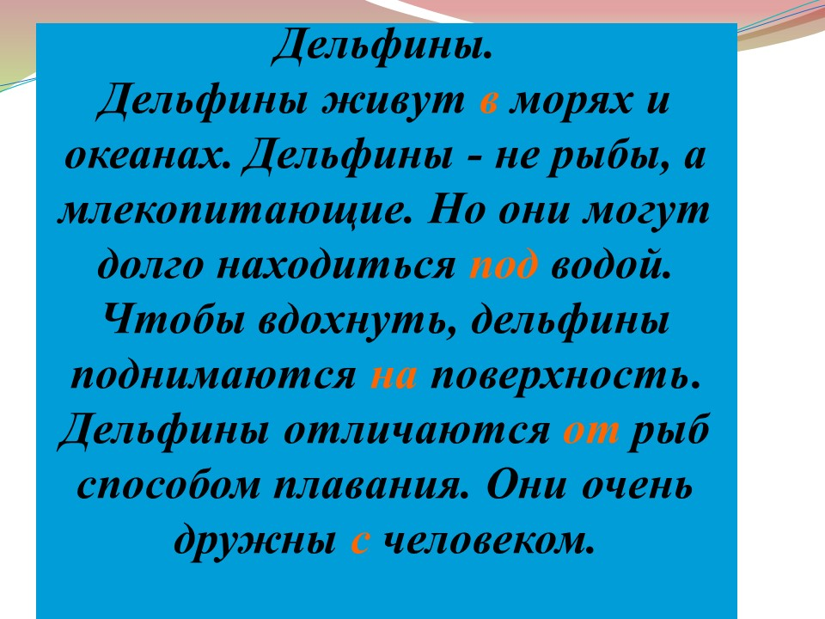
Интернет-ресурсы, используемые в приложении:
- https://avatars.mds.yandex.net/get-pdb/805781/bfc08490-b9fc-4a45-b361-625a21db1bbd/s1200?webp=false (акула)
- https://avatars.mds.yandex.net/get-pdb/1572252/e25fad3c-8289-4993-8389-6d27176c3936/s1200 (дельфин)
- https://animaljournal.ru/articles/wild/vodnie_obitateli/morskoy_konek/morskoy_konek_viglyadit_neobichno.jpg (морской конек)
- https://yandex.ru/images/_crpd/dj6XdN751/2f17e37qjnb/oyvLMdyW5AZoXBk9u6jYfqyN14L5L7atr_JuanhBIkBNp-asJenn981tzx5nJ7Y8JOH1mhNTe-X5BXvAbbxqyyb8S7bIBTAWPVnLuvlpXT7uGcCX7H5g724zauo5RzXFA (морская звезда)
- https://avatars.mds.yandex.net/get-pdb/245485/dd4a3361-882a-4f4e-9726-986beb328f68/s1200 (осьминог)
- https://avatars.mds.yandex.net/get-pdb/1567283/9f61ed73-5c2f-4fb0-bc50-06e85fcba648/s1200?webp=false (медуза)
- https://drasler.ru/kartinki-dobryj-den-solnyshko-kollekciya/ Солнышко
- https://www.kanal-o.ru/parents/9504 (1уставший ребенок)
- https://zen.yandex.com/media/id/5ce70129ff502c00b54f5437/bednye-vechno-zaniatye-i-ustavshie-deti-ditia-nado-zanimat-do-poteri-pulsa-ili-pust-lodyrnichaet-5d88f9a34e057700ada56ef7 (2 уставший ребенок)
- http://ds51.baranovichi.edu.by/ru/main.aspx?guid=19283 (3 уставший ребенок)
- https://ru.medicineh.com/90-adhd-sleep-disorders-32615 (4 уставший ребенок)
- https://www.pinterest.ru/pin/255860822565033324/?nic=1a (лошадь)
- http://justminute.ru/product_info.php/products_id/28157 (часы)
- http://www.clipartbest.com/clipart-eTMyEoxAc (Бегемот)
- https://www.pinterest.fr/pin/862087553642816799/?nic=1a (Лягушка)
- https://thealcgroup.com/day-7-maple-syrup-and-pancakes/ (Блины)
- https://pic2.me/wallpaper/204318.html (берег моря)

